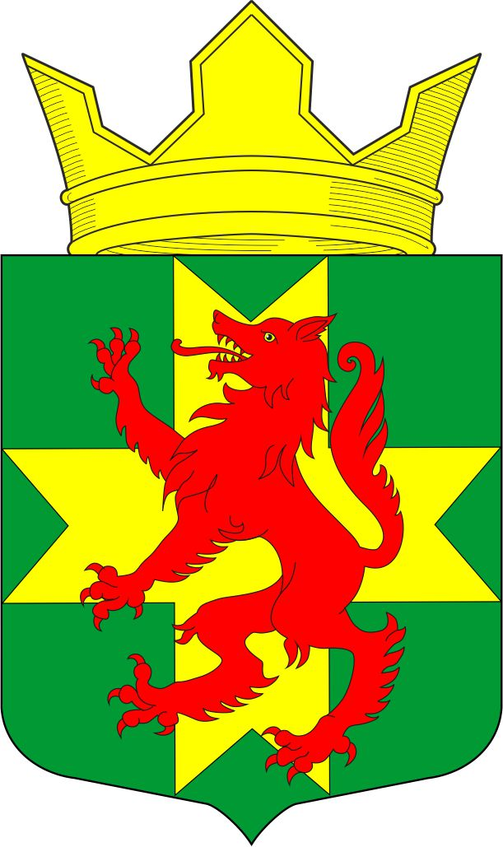

Республика Карелия
Муниципальное образование «Ребольское сельское поселение»
Совет Ребольского сельского поселения

Р Е Ш Е Н И Е

34 сессии 5 созыва № 87

от « 30 » января 2025 года

О признании утратившим силу
решения сессии Совета Ребольского сельского поселения»

В целях устранения коллизии муниципальных норм права

Совет Ребольского сельского поселения решил:

- Признать утратившими силу следующие решения:

-от 16.12.2024г. № 79 « Об утверждении муниципальной программы Профилактика нарушений обязательных требований законодательства, осуществляемой органом муниципального контроля – администрацией Ребольского сельского поселения, Постановление № 21 от 11.12.2024г»

- от 12.12.2023г. № 49 «Об утверждении муниципальной программы Профилактика нарушений обязательных требований законодательства, осуществляемой органом муниципального контроля – администрацией Ребольского сельского поселения, Постановление № 41 от 11.12.2023г.»

2.Опубликовать (обнародовать) настоящее решение путем вывешивания на доске объявлений на улице и размещения на официальном интернет - сайте Муезерского муниципального района с адресом доступа - http://www.muezersky.ru (страница Ребольского сельского поселения).

3.Настоящее решение вступает в силу после его официального опубликования ( обнародования) .

Председатель Совета
Ребольского сельского поселения Н.В.Коляда

Глава Ребольского сельского поселения М.А.Седлецкая

